

***Základní časové pojmy***

***Rok a jeho měsíce***

***Dny v týdnu***

***Hodiny***

* Seznámíme se se základními časovými pojmy

práce s maňáskem sovičky, - procvičení dnů v týdnu, první poslední den, pracovní dny, dny volné (víkend), práce s literaturou (dětské encyklopedie apod.)

* Nácvik písně Hodiny – pohybová dramatizace, opakování písně jaro léto podzim zima,. doprovod xylofon, píseň rožnovské hodiny – jsme zvon kostela – zpevněné dítě v kruhu (srdce zvonu) se musí spolehnout na „ručičky“ kamarádů, které si ho posílají (bim, bam)
* sluchová hra – poslech tikotu hodin, dle sluchu hledáme schovaný budík
* 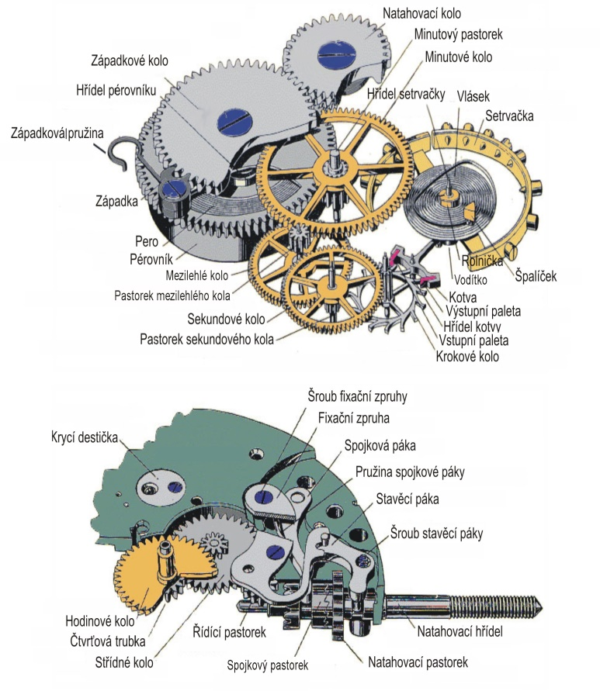Výroba hodin ve dvojicích – vzájemná spolupráce dětí při výrobě, pomoc kamaráda, práce bude dle náročnosti rozdělena do několika etap
* 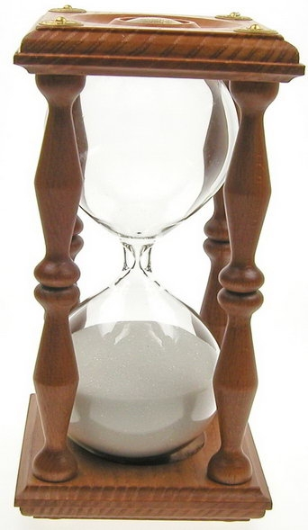Rok – známe rok a jeho období – kruh padáku , každá barva označuje roční období, rytmizace a slabikování ročních období,
* písmeno h, pracovní listy, přijela k nám mašinka, opakování znalosti písmen
* vytvoříme si hodiny na kulatém koberečku - (rozpočítadlo, na koho přijde řada, ten dá ručičky hodin na určitou číslici
* školní pomůcka Hodiny – k čemu slouží číslice,

Čtvrt, půl, tři čtvrtě, celá…

* školní hřiště - Závody v běhu – měříme čas stopkami, hra honzo vstávej – kolik je hodin ?
* dú – děti si přinesou z domu jakékoli hodiny (měřič času), budeme si o nich povídat, vymyslíme si vlastní příběh
* Staroměstský orloj – promítání

**vycházka do areálu zemědělské fakulty, kde si prohlédneme skutečné sluneční hodiny**

